**CENTRO TÉCNICO PROFISSIONALIZANTE SEQUENCIAL**

**TRABALHO DE FUNDAMENTOS DE SEGURANÇA DO TRABALHO I**

**TEMA:**

**DEFINIÇÃO DO MAPA DE RISCO E MÉTODOS DE ELABORAÇÃO**

**São Paulo**

**2014**

**Autores:**

**Bruna Soares da Silva**

**Ericlésia Oliveira Macário dos Santos**

**Juliana da Silva**

**Leilian do Nascimento Fialho**

**Lisângela Carelli Spinelli**

**Vera Lucia Tenório**

**TRABALHO DE FUNDAMENTOS DE SEGURANÇA DO TRABALHO I**

**TEMA:**

**DEFINIÇÃO DO MAPA DE RISCO E MÉTODOS DE ELABORAÇÃO**

Trabalho elaborado junto ao curso Técnico de Segurança do Trabalho do centro técnico profissionalizante Sequencial com requisito parcial a obtenção de título Técnico em Segurança do Trabalho.

Profª. Orientadora Cida

Turma: TST – M10

**São Paulo**

**2014**

**SUMÁRIO**

**1.** **INTRODUÇÃO** 3

**2.** **DESENVOLVIMENTO** 4

**2.1 Obrigatoriedade** 4

**2.2 Definição** 4

**2.3 Objetivo** 5

**2.4 Responsabilidade** 5

**2.5 Como Elaborar o Mapa de Risco** 6

**2.6 Passo a Passo para Elaboração** 7 á 14

**2.7 Aprovações do Mapa de Risco, Fixação e Validade** 14

**2.8 Modelos de Mapa de Risco** 15

**2.9 Penalidades** 16

**2.10 Conscientização** 16

**2.11 Divulgações do Mapa de Risco** 16,17

**3.** **CONCLUSÃO** 18

**LISTA DE SIGLAS E ABREVIATURAS** 19

**REFERÊNCIAS BIBLIOGRAFIA** 20,21

1. **INTRODUÇÃO**

O mapa de risco se originou na Itália em meados do final da década de 60 e inicio da de 70, através do movimento sindical conhecido como “Modelo Operário Italiano”.

Iniciou-se no Brasil em meados da década de 80 através de entidades pesquisadoras e movimentos sindicais, onde buscava reduzir o grande índice de acidente no trabalho que aumentou bruscamente com o processo industrial, uma das pioneiras foi a Fundacentro criada em 1966, durante o Congresso Nacional de prevenção de acidentes, focada em pesquisas sobre as doenças relacionadas ao trabalho sendo vinculada ao Ministério do Trabalho em 1974, crescendo assim suas atribuições e atividades a outra é o Departamento Intersindical de Estudos e Pesquisas de Saúde e dos Ambientes de Trabalho (DIESAT) foi um dos movimentos criado em 1980 pela iniciativa e necessidade de uma série de entidades sindicais em compreender a importância da luta pela saúde dos trabalhadores. Hoje o método é utilizado pelo Instituto Nacional de Saúde do Trabalhador (INST) da Central Única dos Trabalhadores (CUT).

O objetivo do presente trabalho é apresentar a definição do mapa de risco e a elaboração passo a passo de acordo com as normas, portarias e legislação vigente, ressaltando a importância dessa ferramenta tanto na prevenção como na redução de acidentes e doenças relacionadas ao ambiente de trabalho.

1. **DESENVOLVIMENTO**

**2.1 Obrigatoriedade**

De acordo com a PORTARIA do Departamento Nacional de Segurança e Saúde do Trabalho (DNSST) Nº 5, DE 17 DE AGOSTO DE 1992 Art. 1º, onde foi acrescentada na Norma Regulamentadora NR-9 Riscos Ambientais a alínea “C”, estabelecendo a obrigatoriedade da elaboração de Mapas de Riscos Ambientais nas Empresas cujo grau de risco e números de empregados demandem a constituição de Comissão Interna de Prevenção de Acidentes (CIPA), conforme quadro I da Norma Regulamentadora (NR) 5, aprovada pela Port. 3.214/78,9.4. Caberá ao empregador:

c) realizar o mapeamento de riscos ambientais, afixando-o em local visível, para informação aos trabalhadores.

Estão estabelecidas nas portarias citadas acima que as empresas são obrigadas a elaborar o mapa de risco conforme análise do grupo estabelecido na Classificação Nacional de Atividades Econômicas (CNAE) podendo ser encontrado no portal do ministério do trabalho. Independente do grau risco ou da quantidade de funcionários as empresas devem elaborar o mapa de risco, caso não tenha a obrigatoriedade de montar CIPA o designando pela empresa deve receber treinamento para elaborar o mapa de risco, mas muitas empresas que não são obrigadas a constituir o Serviço Especializado em Engenharia de Segurança e Medicina do Trabalho (SESMT) acabam contratando uma empresa de assessoria ou um profissional habilitado para a realização da elaboração.

**2.2 Definição**

O mapa de risco é uma forma de reunir as informações através de definições gráficas onde estabelecerá as situações de risco de segurança e saúde no trabalho, pode se definir como uma metodologia qualitativa e subjetiva dos riscos presentes.

**2.3 Objetivo**

Conforme a portaria n.º 25, DE 29 de dezembro de 1994 no anexo IV – NR 5 – Mapa de Riscos:

1. O Mapa de Riscos tem como objetivos:

a) reunir as informações necessárias para estabelecer o diagnóstico da situação de segurança e saúde no trabalho na empresa;

b) possibilitar, durante a sua elaboração, a troca e divulgação de informações entre os trabalhadores, em como estimular sua participação nas atividades de prevenção.

A criação do mapa de risco foi um grande passo para a prevenção e redução das doenças e acidentes decorrentes do trabalho, com essa finalidade as empresas buscam levantar as informações necessárias para estabelecer o diagnóstico das condições de segurança e saúde do ambiente do trabalhado, promovendo assim a integridade e saúde do empregado. É claro automaticamente se reduz os custos também para as empresas e podemos utilizar o velho ditado popular “é melhor prevenir do que remediar”.

Com o objetivo de prevenir e reduzir os acidentes e as doenças relacionadas ao ambiente do trabalho à empresa deve informar e conscientizar os trabalhadores acerca dos riscos existentes no local a qual ele estiver.

**2.4 Responsabilidade**

De acordo com a PORTARIA DNSST Nº 5, DE 17 DE AGOSTO DE 1992 Artigo 1 inciso 1 - o Mapa de Riscos será executado pela CIPA, através de seus membros, após ouvidos os trabalhadores de todos os setores produtivos da Empresa, e com a colaboração do SESMT da empresa, quando houver.

A Comissão Interna de Prevenção de Acidentes - CIPA - tem como objetivo a prevenção de acidentes e doenças decorrentes do trabalho, de modo a tornar compatível permanentemente o trabalho com a preservação da vida e a promoção da saúde do trabalhador, dentro das suas atribuições está à responsabilidade de elaborar o mapa de risco de acordo com a definição citada acima.

**2.5 Como Elaborar o Mapa de Risco**

É estabelecido passo a passo de como elaborar o mapa de risco no anexo da portaria nº 25, de 29 de dezembro de 1994.

Antes de iniciar a elaboração é importante ter uma planta baixa caso não possua a planta utiliza-se um esquema ou croqui do local.

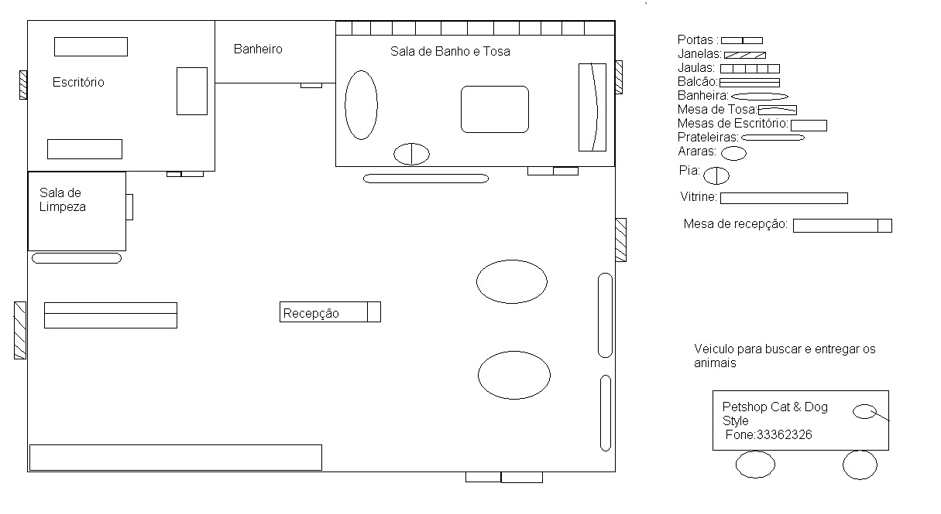

Figura 1. Planta Baixa Da Empresa Cat e Dog Style (Portal Cat e Dog Style)

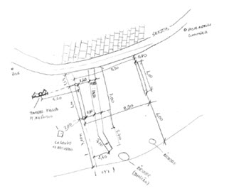

Figura 2. Exemplo de Croqui feito à mão livre (Telecom Hall BR

**2.6 Passo a Passo para Elaboração**

**1º Passo**

Conhecer o processo de trabalho no local analisado, levando em consideração os tópicos abaixo:

* os trabalhadores: número, sexo, idade, treinamento profissionais e de segurança e saúde;
* os instrumentos e materiais de trabalho;
* as atividades exercidas;
* o ambiente.

**2º Passo**

Identificar os riscos existentes no local analisado, conforme a classificação da tabela 1.

Tabela 1. (Anexo IV)

Classificação dos principais riscos ocupacionais em grupos, de acordo com a sua natureza e a padronização das cores correspondentes. (Site Trabalhoseguro.com)

|  |  |  |  |  |
| --- | --- | --- | --- | --- |
| **GRUPO 1:  VERDE** | **GRUPO 2: VERMELHO** | **GRUPO 3: MARROM** | **GRUPO 4: AMARELO** | **GRUPO 5:  AZUL** |
| **RISCOS  FÍSICOS** | **RISCOS QUÍMICOS** | **RISCOS BIOLÓGICOS** | **RISCOS ERGONÔMICOS** | **RISCOS DE ACIDENTES** |
| RUÍDOS | POEIRAS | VÍRUS | ESFORÇO FÍSICO INTENSO | ARRANJO FÍSICO INADEQUADO |
| VIBRAÇÕES | FUMOS | BACTÉRIAS | LEVANTAMENTO E TRANSPORTE MANUAL DE PESO | MÁQUINAS E EQUIPAMENTOS SEM PROTEÇÃO |
| RADIAÇÕES IONIZANTES | NÉVOAS | PROTOZOÁRIOS | EXIGÊNCIA DE POSTURA INADEQUADA | FERRAMENTAS INADEQUADAS OU DEFEITUOSAS |
| RADIAÇÕES NÃO IONIZANTES | NEBLINAS | FUNGOS | CONTROLE RÍGIDO DE PRODUTIVIDADE | ILUMINAÇÃO INADEQUADA |
| FRIO | GASES | PARASITAS | IMPOSIÇÃO DE RITMOS EXCESSIVOS | ELETRICIDADE |
| CALOR | VAPORES | BACILOS | TRABALHO EM TURNO E NOTURNO | PROBABILIDADE DE INCÊNDIO OU EXPLOSÃO |
| PRESSÕES ANORMAIS | SUBSTÂNCIAS, COMPOSTOS OU PRODUTOS QUÍMICOS EM GERAL |  | JORNADAS DE TRABALHO PROLONGADAS | ARMAZENAMENTO INADEQUADO |
| UMIDADE |  |  | MONOTONIA E REPETITIVIDADE | ANIMAIS PEÇONHENTOS |
|  |  |  | OUTRAS SITUAÇÕES CAUSADORAS DE STRESS FÍSICO E/OU PSÍQUICO | OUTRAS SITUAÇÕES DE RISCO QUE PODERÃO CONTRIBUIR PARA A OCORRÊNCIA DE ACIDENTES |

**3º Passo**

Estabelecer a intensidade dos riscos identificados na tabela acima através de simbologia, o mais comum são os círculos que estão definidos em três tamanhos:

* Pequeno, com diâmetro de 2,5 cm;
* Médio, com diâmetro de 5 cm;
* Grande, com diâmetro de 10 cm.

**Modelos de tabelas para identificar o grau de risco:**

Tabela 2. de Simbologia (Site Sesconci, Interpretação do Mapa de Risco).

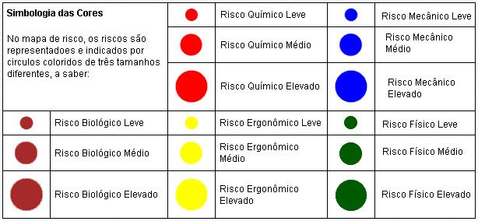

Tabela 3. Gravidade de Risco (Site Lugli Desenho Técnicos)

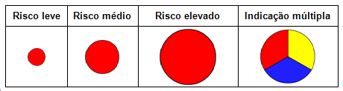



Figura 3. Uso das Setas no Mapa de Risco (Site Segurança do Trabalho)

Se o local analisado tiver muitos riscos você poderá colocar os riscos dentro do círculo e fazer tipo pizza.

**4º Passo**

Identificar as medidas preventivas existentes e sua eficácia:

* medidas de proteção coletiva;
* medidas de organização do trabalho;
* medidas de proteção individual;
* medidas de higiene e conforto: banheiro, lavatórios, vestiários, armários, bebedouro, refeitório.

Deve se verificar quais medidas serão utilizadas no local.

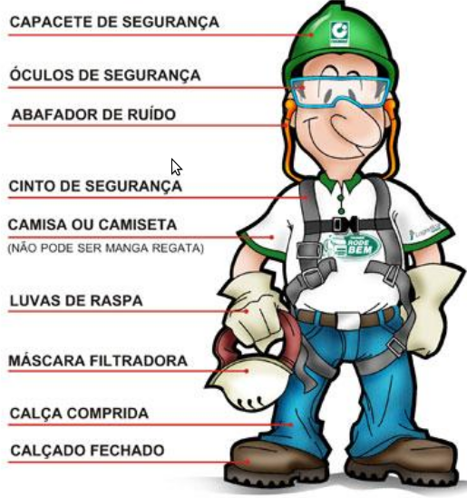

Figura 4. Equipamento de Prevenção Individua (EPI) (fiquepordentrotst, Postado por [isadorafg35](http://www.blogger.com/profile/06967805680601671971)às [19:46](http://wwwfiquepordentrotst.blogspot.com.br/2011/07/equipamento-de-prevencao-individual.html))

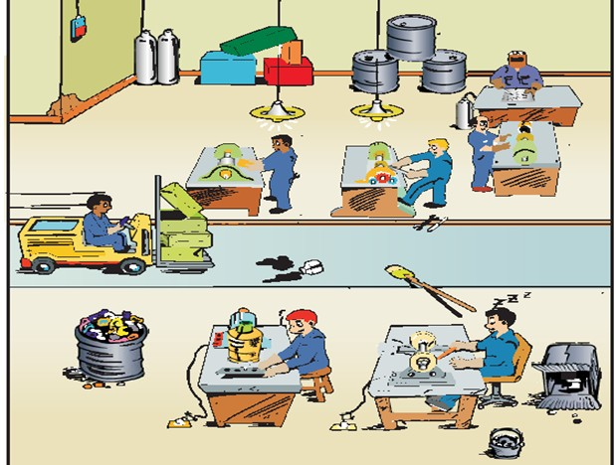

Figura 5 Modelo de Organização no Trabalho

**5º Passo**

Identificar os Indicadores de saúde:

* queixas mais frequentes e comuns entre os trabalhadores expostos aos mesmos riscos;
* acidentes de trabalho ocorridos;
* doenças profissionais diagnosticadas;
* causas mais frequentes de ausência ao trabalho

Algumas empresas utilizam como ferramenta questionários e pesquisas preventivas junto com os funcionários, para ter uma percepção melhor da qualidade do ambiente de trabalho com o intuito de se evitar novos sinistros.

|  |  |  |  |  |
| --- | --- | --- | --- | --- |
| **Atividade** | **Sim** | **Não** | **Natureza do Risco\*** | **Impacto** |
| 1)As pessoas se sentem controladas? |  |  | *(*)Ver item a seguir*. |  |
| 2) As delegações de autoridade estão acompanhadas de claras definições de responsabilidade? |  |  |  |  |
| 3)Existem procedimentos e/ou instruções de trabalho padronizados? |  |  |  |  |
| 4) Há planejamento para o treinamento? |  |  |  |  |
| 5) Se positivos, esses planos atendem às expectativas e necessidades do trabalho e dos servidores de cada Unidade? |  |  |  |  |
| 6) Existe código formalizado de ética/conduta? |  |  |  |  |
| 7) Se o funcionário agir em desrespeito ao código de conduta, são tomadas medidas disciplinares e/ou punitivas? |  |  |  |  |
| 8) Há mecanismos de participação dos servidores na elaboração das regras de conduta? |  |  |  |  |
| 9)Existe adequada segregação de funções nas Unidades da organização? |  |  |  |  |
| 10) Existe um ambiente de comunicação adequado e eficiente? |  |  |  |  |

Figura 6 Modelo de Questionário de Avaliação do Ambiente de Controle

|  |  |  |  |  |
| --- | --- | --- | --- | --- |
| **Atividade** | **Sim** | **Não** | **Natureza do Risco** | **Impacto** |
| 1) Os objetivos e metas da organização se encontram formalizados? |  |  |  |  |
| 2) Foram identificados os processos mais críticos? |  |  |  |  |
| 3) Foram levantados e diagnosticados os pontos de falha dos processos? |  |  |  |  |
| 4) Foram estimadas as probabilidades de ocorrência e/ou impactos dos riscos? |  |  |  |  |
| 5) Existem ativos com risco potencial? |  |  |  |  |
| 6) Existem históricos de perdas/fraudes internas? |  |  |  |  |
| 7) Em caso positivo, houve instauração de sindicância e/ou ressarcimento? |  |  |  |  |
| 8) Há controles adequados em áreas críticas como estoques/ compras/numerário? |  |  |  |  |
| 9) São feitas contagens físicas de estoques? |  |  |  |  |
| 10) As atividades de guarda, estoque e inventário são regulamentadas ou normatizadas na Unidade? |  |  |  |  |
| 11) Existem riscos de incêndio, desgaste, obsolescência, perdas previstos e monitorados? |  |  |  |  |
| 12) Existem processos que podem ser melhorados e/ou priorizados? |  |  |  |  |

Figura 7 Modelo de Questionário de Avaliação e Gerenciamento dos Riscos

**6º Passo**

Conhecer os levantamentos ambientais já realizados no local;

* medidas de higiene e conforto: banheiro, lavatórios, vestiários, armários, bebedouro, refeitório.

O Programa de Prevenção de Riscos Ambientais (PPRA) é onde consta todos os dados necessários em relação aos riscos que o funcionário estará exposto, porém caso não conste algum risco citado nas avaliações deve-se solicitar uma nova analise, afim de se prevenir contra doença e ou acidentes do trabalhador.

**2.7 Aprovações do Mapa de Risco, Fixação e Validade**

A empresa receberá o levantamento e terá 30 (trinta) dias para analisar com os membros da CIPA ou SESMT, se houver, para providenciar as medidas propostas, ultrapassando este prazo, a CIPA deverá comunicar a Delegacia Regional do Trabalho (DRT).

Depois de discutido e aprovado pela CIPA, o Mapa de Riscos, completo ou setorial, deverá ser afixado em cada local analisado, de forma claramente visível e de fácil acesso para os trabalhadores.

No caso das empresas da Indústria da construção, o Mapa de Riscos do estabelecimento deverá ser realizado por etapa de execução dos serviços, devendo ser revisto sempre que um fato novo e superveniente modificar a situação de riscos estabelecida.

Sempre procurar lugares onde se concentre a maior quantidade de pessoas, na entrada da empresa, no refeitório, no setor, com o intuito de que seja visualizado sempre, assim reforçando a sua divulgação.

Toda movimentação da elaboração do Mapa de Riscos deverá ser descrita na Ata de Reunião Ordinária da CIPA.

O mapa de risco geralmente é feito em cada gestão da CIPA isso é a cada 1 (um) ano ou caso haja alguma alteração no local como a inclusão ou saída de novas máquinas, mudança no processo de produzir, alteração dos produtos usados, mudança de layout, tudo que for considerado como alteração no ambiente de trabalho.

**2.8 Modelos de Mapa de Risco**

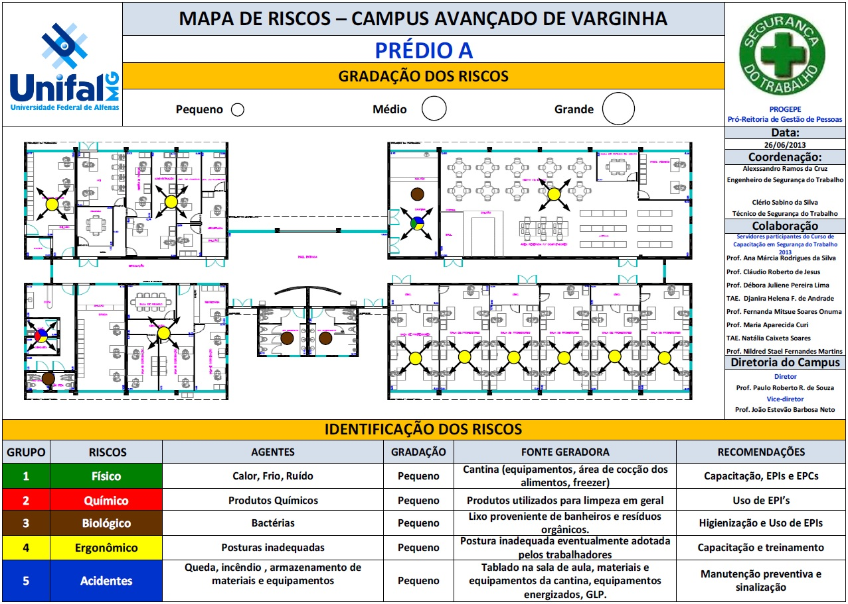

Figura 8 Mapa de Risco da UNIFAL-MG (Portal UNIFAL-MG)

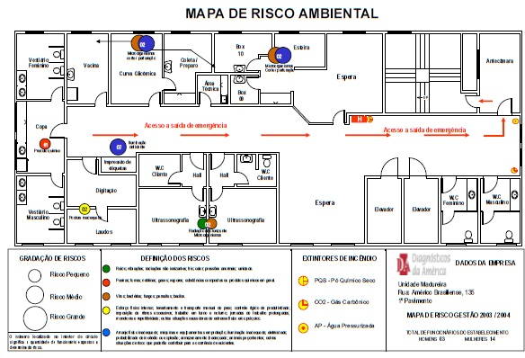

Figura 8 Modelo de Clinica (Diagnóstico da América)

**2.9 Penalidades**

O Mapa de Risco está previsto pela lei 6.514 na NR 5.16 letra “A”, onde a empresa estará passível de punição pela falta do mesmo. A penalidade está estabelecida no item da NR 1.7, letra “A” cumprir e fazer cumprir as disposições legais e regulamentares sobre segurança e medicina do Trabalho; onde é bem claro que descumprimento de qualquer item das NRs será passível de multa. Em relação à penalidade e punição (multas) são calculadas na NR 28 através do cruzamento entre número de funcionários e código da infração.

**2.10 Conscientização**

As empresas devem conscientizar os seus funcionários, divulgando os riscos a qual eles estão expostos, as medidas preventivas adotadas naquele local, em relação a acidentes orientar para que se apliquem todas as normas de segurança necessárias. Destacando a importância quanto à preservação da vida do trabalhador, pois existem outros envolvidos como a família da vitima, que caso ocorra um sinistro sofreram em todos os sentidos emocional e financeiro. É necessário que empresa adote uma linguagem de forma clara com intuito de que todos possam compreender a importância do mapa de risco.

**2.11 Divulgações do Mapa de Risco**

A divulgação pode ser feita de diversas formas:

* **Diálogo Diário de Segurança (DDS)**

É uma ótima ferramenta de conscientização para se utilizar com os funcionários.

O DDS são palestras curtas, que normalmente não chegam há 15 minutos. Geralmente ministradas no ambiente de trabalho, com temas focados nos riscos presentes naquele local de trabalho, e nas medidas preventivas adotadas pela empresa.

O Diálogo Diário de Segurança pode ser realizado com todos os funcionários da empresa, pode ser setorial um setor por dia ou pode ser adotar palestras semanais ou mensais.

* **Divulgação das Medidas Preventivas**

Normalmente na integração do colaborador ao iniciar na empresa o mesmo recebe um treinamento quanto à utilização do Equipamento de Proteção Individual (EPI), e todas as medidas preventivas do local, ou quando tem alguma alteração que envolva risco naquele ambiente. A divulgação das medidas preventivas é alertar sobre os riscos daquele ambiente e também sobre os equipamentos que devem ser utilizados para evitar acidentes.

* **Semana Interna de Prevenção de Acidentes do Trabalho (SIPAT)**

É um evento obrigatório nas [empresas](http://pt.wikipedia.org/wiki/Empresa) instaladas no [Brasil](http://pt.wikipedia.org/wiki/Brasil) segundo a [legislação trabalhista](http://pt.wikipedia.org/wiki/Legisla%C3%A7%C3%A3o_trabalhista). A SIPAT deve ser organizada anualmente pela Comissão Interna de Prevenção de Acidentes (CIPA) em conjunto com o Serviço Especializado em Engenharia de Segurança e Medicina do Trabalho (SESMT) com o objetivo de conscientizar os empregados sobre a [saúde](http://pt.wikipedia.org/wiki/Sa%C3%BAde) e [segurança no trabalho](http://pt.wikipedia.org/wiki/Seguran%C3%A7a_no_trabalho) além da prevenção de [acidentes](http://pt.wikipedia.org/wiki/Acidente).

Durante a [semana](http://pt.wikipedia.org/wiki/Semana) são realizadas atividades envolvendo os empregados com o objetivo de promover a conscientização, em geral com foco em um tema definido anteriormente. Entre as atividades estão [palestras](http://pt.wikipedia.org/wiki/Palestra), treinamentos, avaliações médicas, atividades lúdicas, entre outras.

* **Fixação do Mapa de Risco em locais visíveis**

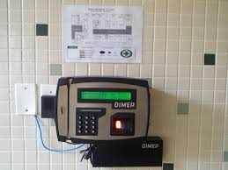

Figura 9 Fixação no local do Relógio de Ponto

1. **CONCLUSÃO**

O Mapa de Risco nas empresas foi um grande avanço para segurança do trabalhador, onde com o auxilio de outras ferramentas é feito o levantamento dos riscos do ambiente de trabalho, com a finalidade de prevenir e reduzir acidentes e doenças ocupacionais. Já para o empregador, as informações mapeadas servirão para identificar os pontos de riscos a qual o funcionário estará exposto e com isso tomar as ações necessárias para eliminar ou reduzir os agentes naquele local, de forma a evitar que ocorra uma paralisação ou mesmo queda na produção, prejudicando assim todos envolvidos, devido à ocorrência de acidentes.

O mapeamento é uma forma prevencionista onde todos podem ser beneficiados, porém ainda existem muitas empresas que não cumpre a norma que estabelece esse levantamento dos riscos, ou o trabalhador que não leva a sério a indicação das medidas preventivas estabelecidas no mapa de risco e com isso acaba colocando sua saúde ou vida em perigo.

Uma forma de garantir a segurança quanto à exposição dos riscos ao trabalhador é uma fiscalização mais criteriosa e o empenho das empresas em conscientizar seus empregados, através de diversos veículos que tenha uma linguagem de fácil compreensão. Com isso, todos saíram ganhando, tanto os trabalhadores com a preservação de sua integridade física e mental, os empresários com a redução de custos com afastamento, indenizações e paralisação da produção, como a sociedades, pois todos contribuíram com impostos para manter os afastados, aposentados por invalides ou até mesmo por morte.

“Vamos plantar segurança e saúde para a melhoria da qualidade de vida no trabalho” Lucas Souza Grangeiro.

**LISTA DE SIGLAS E ABREVIATURAS**

**CIPA** Comissão Interna de Prevenção de Acidentes

**CM** Centímetro

**CNAE Classificação Nacional de Atividades Econômicas**

**CUT** Central Única dos Trabalhadores

**DDS** Diálogo Diário de Segurança

**DIESAT** Departamento Intersindical de Estudos e Pesquisas de Saúde e dos Ambientes de Trabalho

**DNSST** Departamento Nacional de Segurança e Saúde do Trabalho

**DRT** Delegacia Regional do Trabalho

**EPI** Equipamento de Prevenção Individua

**INST** Instituto Nacional de Saúde do Trabalhador

**NR** Norma Regulamentadora

**PPRA** Programa de Prevenção de Riscos Ambientais

**SESMET** Serviço Especializado em Engenharia de Segurança e Medicina do Trabalho

**SIPAT** Semana Interna de Prevenção de Acidentes do Trabalho

**REFERÊNCIAS BIBLIOGRAFIA**

Mapa de Risco no Brasil: As Limitações da Aplicabilidade de um modelo Operário/Ubirajara A. de O. Mattos, Nilton Benedito B. Freitas/ Cad. Saúde Públ., Rio de Janeiro, 10 (2): 251-258, abr/jun, 1994. Disponível em:

<http://www.scielosp.org/pdf/csp/v10n2/v10n2a12>. Acesso em: 06 nov 2014 ás 21h10min.

Manuais de Legislação Atlas, Segurança e Medicina do Trabalho, São Paulo, Editora Atlas S.A.-2014.74ª Edição. Pgs. 57, 842,843.

História Fundacentro. Disponível em:

<http://www.fundacentro.gov.br/institucional/historia>. Acesso em 06 nov. 2014 ás 21h13min.

Quem Somos (Diesat). Disponível em:

<http://diesat.org.br/quem_somos.asp>. Acesso em 06 nov. 2014 ás 21h14min.

PORTARIA DNSST Nº 5, DE 17 DE AGOSTO DE 1992. Disponível em:

<ftp://ftp.feq.ufu.br/Luis/Seguran%E7a/Aula%20POS-Mec-2008/SIAR-03-06-2008/Mapa%20de%20Riscos/PORTARIA%20DNSST%20N%BA%205,%20DE%2017%20DE%20AGOSTO%20DE%201992.PDF>. Acesso em: 06 nov 2014, ás 20h44min.

PORTARIA N.º 25, DE 29 DE DEZEMBRO DE 1994. Disponível em:

<http://portal.mte.gov.br/data/files/FF8080812BE914E6012BEA44A24704C6/p_19941229_25.pdf>. Acesso em 06 nov. 2014 ás 21h16min.

## Nestor Waldhelm Neto. COMO EVITAR ACIDENTES DE TRABALHO. Disponível em: <http://segurancadotrabalhonwn.com/como-evitar-acidentes-de-trabalho/>. Acesso em 06 nov. 2014, 20h40min.

Semana Interna de Prevenção de Acidentes do Trabalho (SIPAT). Disponível em:

<http://pt.wikipedia.org/wiki/Semana_Interna_de_Preven%C3%A7%C3%A3o_de_Acidentes_do_Trabalho>. Acesso em 06 nov. 2014, ás 20h51 min.

Tabela I (Anexo IV) Classificação dos Principais Riscos Ocupacionais em Grupos, de Acordo com a Sua Natureza e a Padronização Das Cores Correspondentes. Disponível em:

http://www.trabalhoseguro.com/NR/mapa_de_riscos.html. Acesso em: 06 nov. 2014 ás 20h55min.

Planta Baixa Da Empresa Cat e Dog Style. Em Publicado em 09 de nov. 2010. Disponível em: http://catedogstyle.blogspot.com.br/2010/11/planta-baixa-da-empresa-cat-e-dog-style.html. Acesso em: 06 nov. 2014 ás 20h57min.

Croquis - Esboços de Engenharia. Publicado em 18 abr. 2011, ás 18h57min. Disponível em: http://www.telecomhall.com/BR/croquis-esbocos-de-engenharia. aspx. Acesso em: 20 nov. 2014 ás 21h01min.

Interpretando e elaborando Mapa de Risco.em 28 mar 2013. Disponível em:

<http://www.seconci-df.org.br/site/html/index.php?pp=noticiaLer&tt_codNoticia=2401>. Acesso em: 06 nov. 2014 ás 21h05min.

[DESENHO TÉCNICO](http://www.lugli.com.br/tag/desenho-tecnico/), [EXEMPLO](http://www.lugli.com.br/tag/exemplo/), [MAPA DE RISCO](http://www.lugli.com.br/tag/mapa-de-risco/), [NORMAS](http://www.lugli.com.br/tag/normas/). Publicado em: 23 jan 2009. Disponível em:

<http://www.lugli.com.br/2009/01/mapa-de-risco/>. Acesso em 06 nov 2014 ás 21h07min.